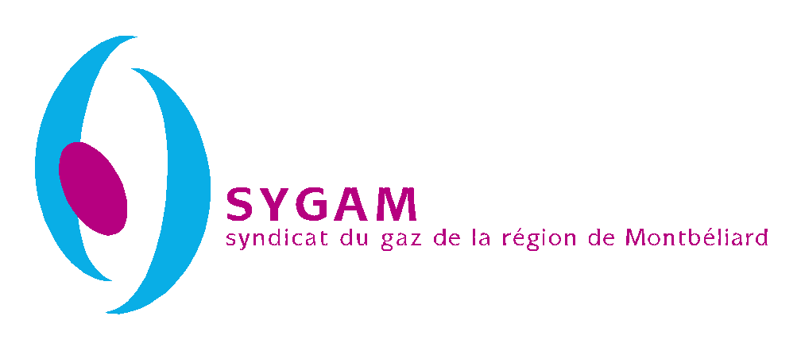
COMITE SYNDICAL DU 11 JUIN 2020

COMPTE RENDU

Etaient présents :

Pascal BALLY ARBOUANS
Pierre MENISSIER AUDINCOURT (Pouvoir de Guy BIGANZOLI)
Jacques CASOLI AUDINCOURT
Jean-François SAILLET BERCHE (Pouvoir de François CONVERS)
Jean-Michel ORTSTEIN BROGNARD (Pouvoir de henry DUBOIS)
Muriel EGGENSPILLER DAMPIERRE-SUR-LE DOUBS
Claude DODIN EXINCOURT
Paul GENTILHOMME FESCHES-LE-CHATEL
Gérard SIMONET FESCHES-LE-CHATEL
Gérard BERTHON GRAND-CHARMONT
Georges CONTEJEAN GRAND-CHARMONT
Jean METERY HERIMONCOURT (Pouvoir de Victor HARTER)
Jean-Pierre HOCQUET MANDEURE
Roger GUISSET MATHAY
Patrice ZERBIN MATHAY
Joëlle BATTAGLIA NOMMAY
Pierre MAURY SAINTE-SUZANNE
Jean-Claude PERROT SELONCOURT
Jean-Marc ROBERT SELONCOURT
Virginie RICHARD TAILLECOURT
Daniel GILLOZ VOUJEAUCOURT
Patrick DUCOMMUN VOUJEAUCOURT
Gérard TRAINEAU BETHONCOURT (suppléant Roger DALUZ)
Christian QUENOT COURCELLES/MD (suppléant Eric PERROT)
Richard DEGOUL SOCHAUX (suppléant Isabelle CABURET)

SECRETAIRE DE SEANCE : Jacques CASOLI

Assistaient à la réunion :
Anne CHENEAU PMA
Christine RICHARD PMA
Mickaël BERLOT PMA
Olivier BEURTHERET PMA

Le 11 juin 2020, à 16 heures 00, le Comité syndical du SYGAM, légalement convoqué, s’est réuni au siège de la communauté d’agglomération du Pays de Montbéliard, sous la présidence de Monsieur Pierre MAURY.

- Approbation du Procès-verbal du comité syndical du 4 février 2020 :
Le Président Pierre MAURY demande aux délégués s’ils ont des observations à formuler sur le Procès-verbal du Comité Syndical du 4 février 2020.
Aucune observation n’étant formulée, ce Procès-verbal est approuvé à l’unanimité des membres présents et représentés.
Le Président Pierre MAURY confie maintenant la présidence du comité syndical à Georges CONTEJEAN, premier vice-président, pour la présentation du Compte Administratif.

- Approbation du compte de gestion 2019 du Receveur Municipal :
Le Trésorier du Syndicat a fait parvenir le compte de gestion de l’exercice 2019. Après vérification, il apparaît que ce document reprend l’intégralité des opérations effectuées au cours de cet exercice. Il est en parfaite concordance avec le Compte Administratif correspondant.
Le Comité Syndical, après en avoir délibéré, et à l’unanimité de ses membres présents ou représentés :
- approuve le Compte de Gestion 2019 du receveur municipal.

- Adoption du Compte Administratif 2019 :
Le Compte Administratif révèle un exercice 2019 réalisé à hauteur de 103% pour les recettes et de 61% pour les dépenses. Les dépenses non réalisées avant la clôture de l’exercice ont été annulées pour 41.636,67 €.
Le taux de réalisation des recettes de fonctionnement atteint 103% du fait de l’augmentation de la redevance versée par GrDF supérieure à la prévision budgétaire.
Le taux de réalisation des dépenses de fonctionnement a connu une augmentation par rapport à 2018 du fait d’un ajustement des prévisions budgétaires 2018 revues au plus proche du réalisé.
Concernant le taux de réalisation des dépenses de l’exercice 2019, il est précisé que ce taux reste relativement faible en raison de la non consommation des crédits prévus pour la réalisation d’un audit de contrôle de concession.
L’excédent comptable de fonctionnement atteint 42.409,27 € et vient abonder l’excédent cumulé au titre des exercices antérieurs, portant ainsi l’excédent disponible au titre des exercices antérieurs à 2019 de 319.076,90 € à 361.486,17 €.
A cet égard il est rappelé que conformément à la demande exprimée par les délégués syndicaux une réflexion est en cours pour jeter les bases d’une politique d’aides aux projets visant la sobriété énergétique pour à accompagner la transition écologique.
Le Comité Syndical, après en avoir délibéré, et à l’unanimité de ses membres présents ou représentés (le président ne prenant pas part au vote) :
- adopte le Compte Administratif 2019.

- Affectation des résultats dégagés au Compte Administratif 2019 :
Le résultat de l’exercice 2019 faisant apparaitre un excédent de fonctionnement de 361.486,17 €, il est proposé au Comité Syndical d’approuver les résultats de 2019 déjà repris par anticipation au BP 2020.
Le Comité Syndical, après en avoir délibéré, et à l’unanimité de ses membres présents ou représentés :
- approuve l’affectation des résultats dégagés au Compte Administratif pour l’exercice 2019.

- Questions diverses :
Mickaël BERLOT, secrétaire général de Pays de Montbéliard Agglomération, apporte un certain nombre de précisions concernant l’organisation des instances syndicales.
Il rappelle que s’agissant d’un syndicat intercommunal le CGCT prévoit que ce sont les délégués syndicaux de la précédente mandature qui siègent jusqu’à l’installation complète du nouveau comité syndical.
Il indique également que le CGCT prévoit que l’installation du nouveau comité syndical doit intervenir au plus tard le vendredi de la 4^{éme} semaine suivant le 2^{éme} tour des élections municipales fixé au 28 juin 2020.
Toutefois compte tenu du contexte lié à l’épidémie de COVID-19 il n’est pas exclu qu’une mesure dérogatoire soit adoptée pour reporter cette échéance.
L’ordre du jour étant épuisé et aucune question diverse n’étant présentée, le Président Pierre MAURY lève la séance à 16 heures 30 en remerciant les délégués présents de leur participation active aux travaux de ce Comité Syndical malgré les circonstances particulaires que nous connaissons.

